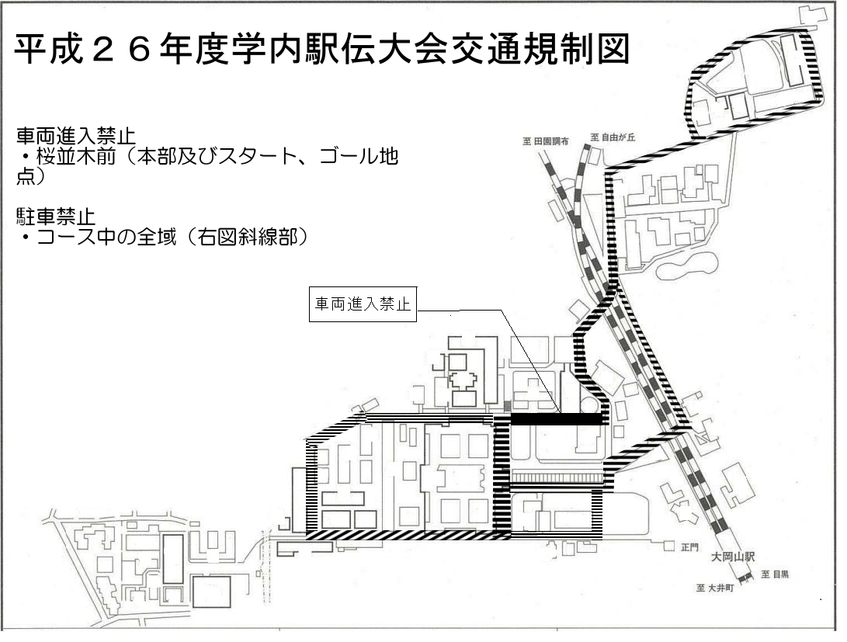

ゲート開放

ゲート開放

平成２8年度学内駅伝大会交通規制図

車両進入禁止

* 桜並木前（本部及びスタート、ゴール地点）
* 図書館前、学術国際情報センター正面

開放

* 守衛所横ならびに学術国際情報センター脇のゲートの開放

駐車禁止

* コース中の全域（右図斜線部）